Что делать если загорелось масло на плите?
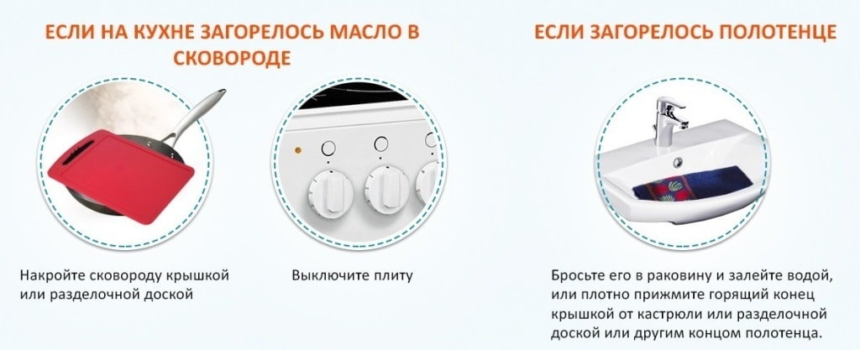
Оставленная на плите без присмотра сковорода может загореться в считанные секунды. Масляный пожар может начаться, если масло, на котором вы готовите, слишком сильно разогреется. Когда масло нагревается, оно сначала начинает кипеть, потом дымиться, а затем происходит возгорание. Большинство растительных масел начинают дымиться при температуре 232°C, в то время как животные жиры (такие, как сало или гусиный жир) начинают дымиться при температуре 191°C. Почему тушить горящее масло водой нельзя? Да потому, что масло легче воды и в ней не растворяется. Вода сразу уйдет на дно, а там быстро нагреется и начнет сильно испаряться, от чего масло начнет брызгать во все стороны, распространяя огонь по кухне.
А чем можно?
Если на вашей кухне вспыхнул масляный пожар, самое первое, что нужно сделать – выключить плиту. Если время позволяет, сначала наденьте рукавицы, чтобы кипящее масло не обожгло кожу рук. Затем накройте сковороду или кастрюлю крышкой (но не стеклянной!). Также можно накрыть горящую посуду железным противнем. Без доступа кислорода огонь самостоятельно погаснет, а вам останется только уничтожить следы неудачной готовки. Кроме того, масляный пожар можно засыпать содой – она поглощает кислород. Но сода может помочь, только если пламя совсем небольшое.
Чего нельзя делать ни в коем случае:
1. Не пытайтесь убрать горящую кастрюлю или сковороду с огня руками, вообще не передвигайте ее. Вы, скорее всего, расплещете горящее масло, обожжетесь и распространите огонь дальше по кухне.
2. Не пытайтесь потушить огонь водой (!), не накрывайте кастрюлю тканью, даже влажной. Не стоит, также, и махать на огонь, пытаясь сбить пламя.
3. Не забрасывайте огонь другими ингредиентами для выпечки, как, например, мукой. Она, может, и похожа внешне на соду, но реакция будет совсем другой.
А чтобы применить все вышеизложенные знания на практике вам не пришлось, соблюдайте три несложных меры предосторожности:
1. Не оставляйте ничего на плите без присмотра.
2. Пользуйтесь кастрюлей с толстыми стенками и крышкой.
3. Воспользуйтесь кухонным термометром, чтобы следить за температурой масла.
Если пламя распространяется по кухне, то немедленно выведите всех из дома и вызовите пожарных. Не стоит подвергать свою жизнь опасности. И обзаведитесь заранее огнетушителем и противопожарным одеялом.
Управление по Колпинскомй району, ПСО, ВДПО Колпинского района

